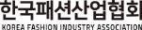 | 06180 서울시 강남구 테헤란로 518 섬유센터 빌딩 16층  Tel. 02-528-0116 / Fax. 528-0100 www.koreafashion.org

‘2024 트렌드페어’ 성료, K-패션 수출 상담 역대 최대
새로운 유망 패션 브랜드 발굴, B2B․B2C 통합 K패션의 장 성황

□ 한국패션산업협회(회장 성래은, 이하 ‘협회’)는 산업통상자원부(장관 안덕근)의 지원으로 지난 8월 21일, 22일 양일간 서울 코엑스 더 플라츠에서 국내 최대 규모의 패션 수주 전시회 ‘2024 트렌드페어(Trend Fair 2024)’를 성황리에 개최하였다.

ㅇ 2024 트렌드페어(이하 ‘페어’)는 국내외 K-패션 트렌드를 이끌고 있는 여성복, 남성복, 유니섹스, 패션잡화 등 총 100개 브랜드가 참가하였으며, B2B 수출 및 투자 상담과 B2C 마켓 테스트를 동시에 진행하여 국내 패션브랜드의 인지도 확산과 판로개척으로 지속가능한 수출 확대를 도모하였다.

ㅇ 특히 국내 패션 디자이너 브랜드에서 중소 패션브랜드로 대상을 확대하며 전년대비 43% 증가한 2,000여건의 상담실적을 기록했다. 또한 K-콘텐츠의 전 세계적인 확산에 힘입어 일본, 중국, 싱가포르 등 아시아권의 패션 바이어가 대거 방문, 이틀간 총 2,500여 명의 방문객이 참관한 가운데 역대 최대 수출상담 성과를 달성했다.

□ 올해의 전시 컨셉인 ‘뉴 크리에이터스(New Creators)'에 맞춰 △오헤시오(OHESHIO) △리이(RE RHEE) △듑벨(DUB'BEL) △시온드(SEEOND) 등 100개의 K-패션 브랜드를 재조명했다. 이번 전시에서는 바이어 상담뿐만 아니라 1인 채널로 활동하는 국내 인플루언서, 중국 왕홍 70여명이 대거 참여하여 일반 소비자에 제품을 소개하는 등 B2B, B2C 시장을 함께 공략할 수 있는 기회를 포착할 수 있다는 점에서 큰 만족감을 나타냈다.

ㅇ 22일 열린 일본진출전략 세미나(K-Fashion Re:Boost, 시즌2)는 △한큐백화점 △조조타운·블리프 현지 전문가를 초청해 일본 내 K패션 인기요인과 진출 노하우 공유를 통해 참가사·참관객들의 이목을 집중시켰다. 동시에 △조인트패션쇼 △소비자 판매전 △챌린지 등 다양한 참여형 이벤트를 진행해 이틀간 트렌드페어를 찾은 참관객들로부터 큰 호응을 얻었다.

ㅇ 협회는 “이번 페어를 통해 확인된 일본, 동남아 바이어의 K패션 수요와 반응을 고려해 글로벌 시장을 사로잡을 유망한 패션 브랜드들을 발굴할 수 있도록 패션산업을 대표하는 행사로 자리매김하는 데 기여할 것”이라고 밝혔다.

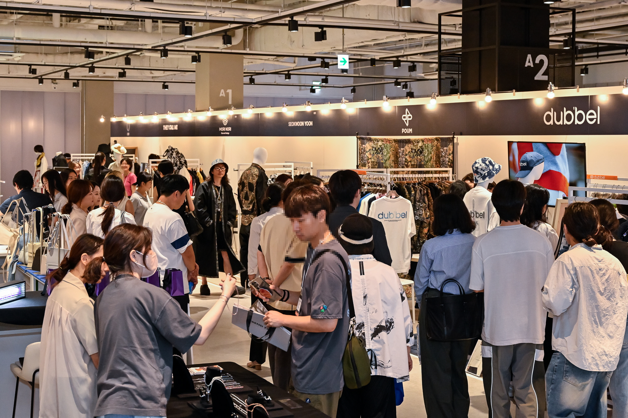 | 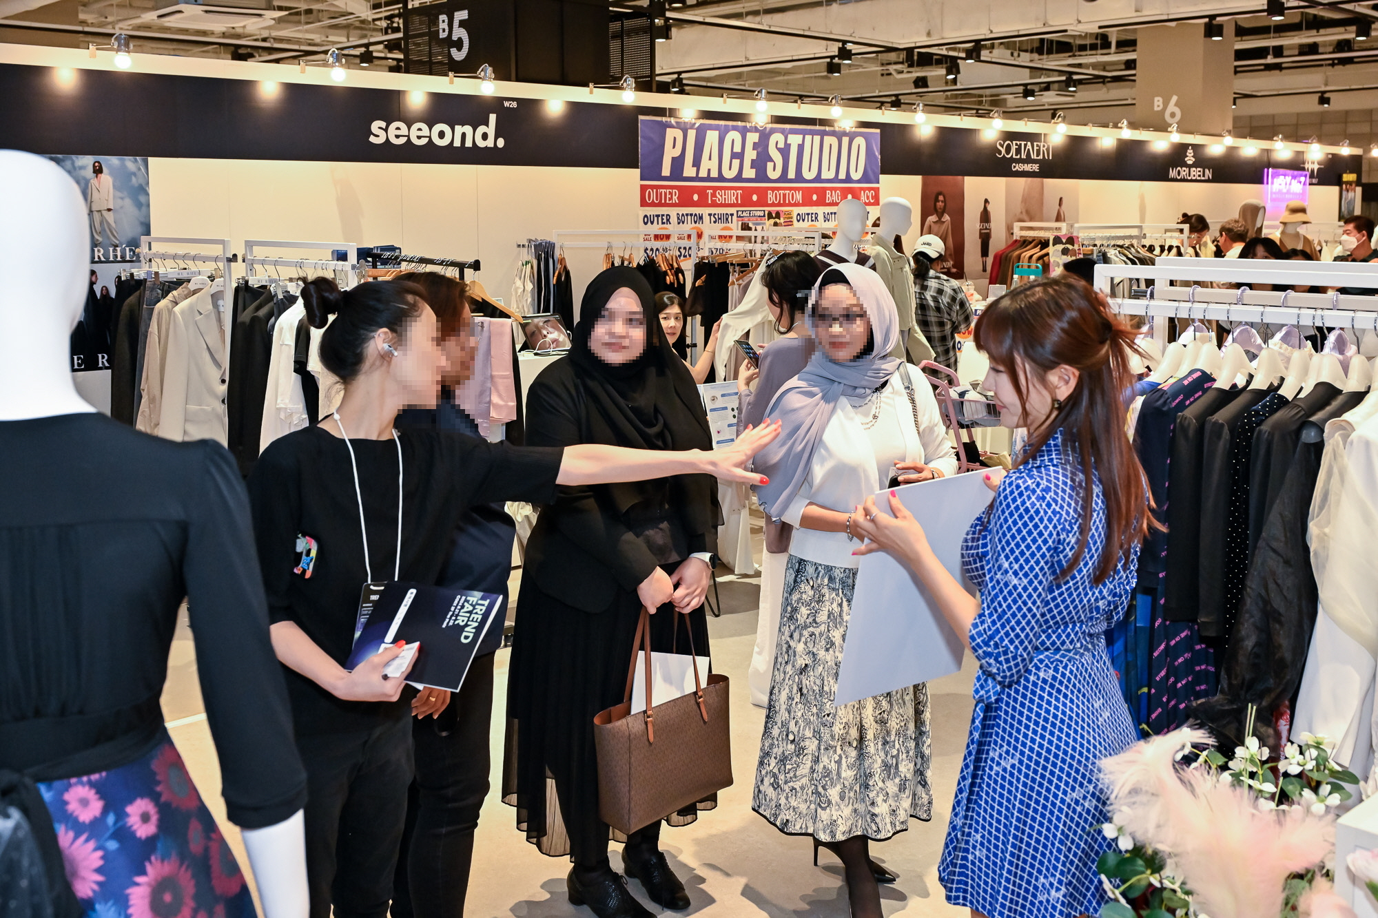
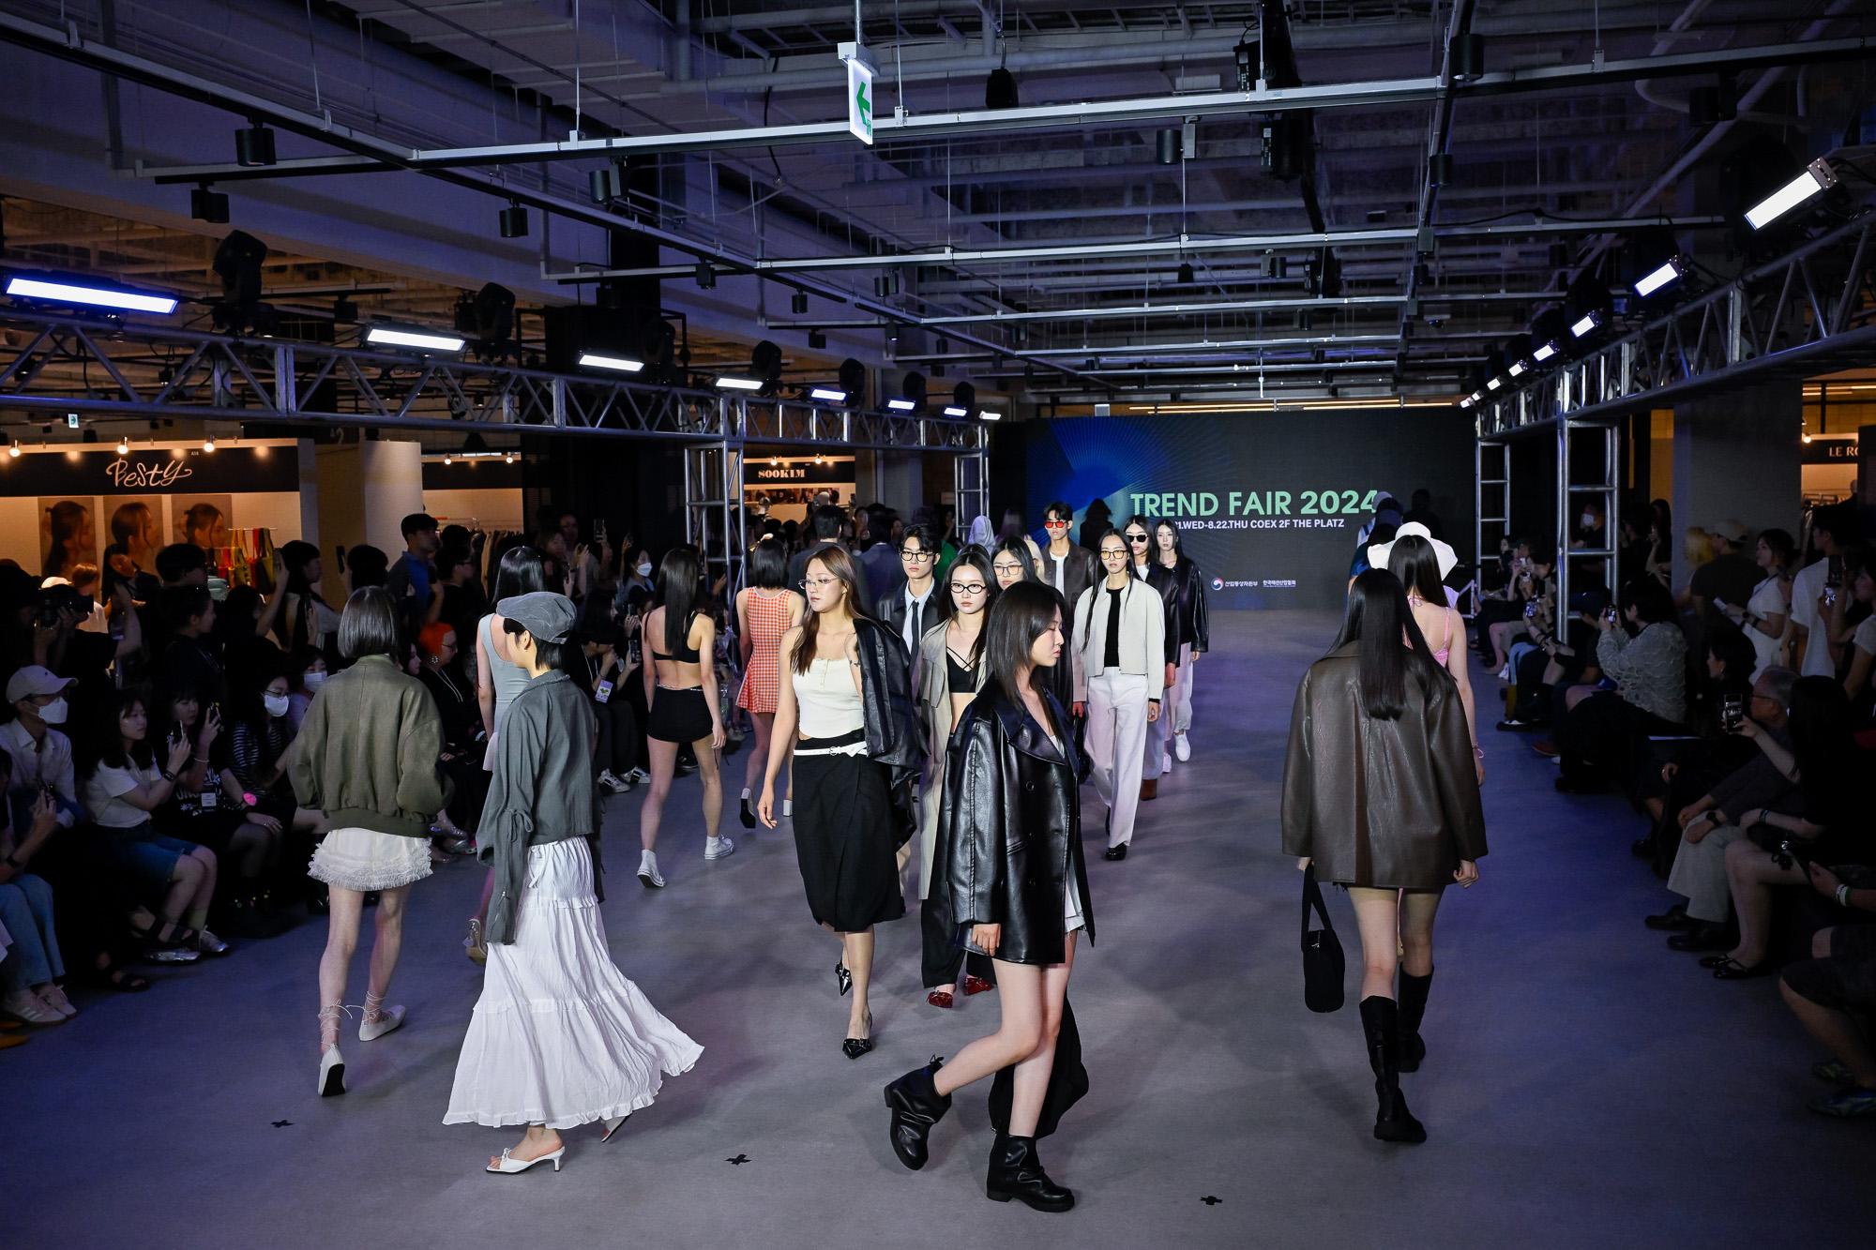 | 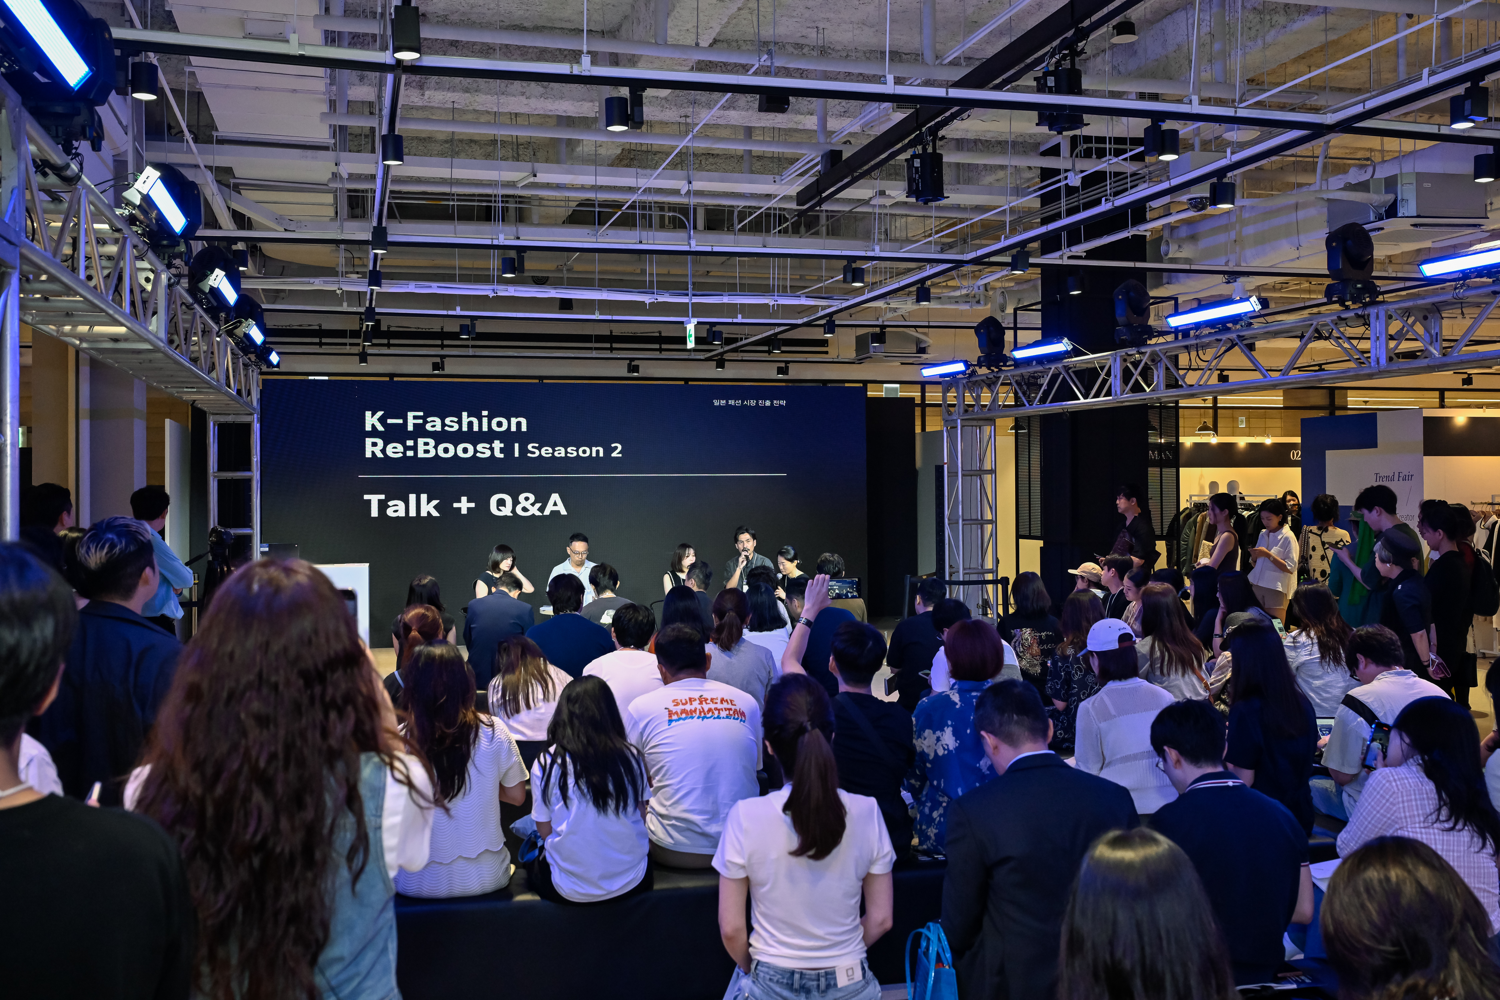
▲2024 트렌드페어(Trend Fair 2024)

[문의] 한국패션산업협회 사업1부 (02-528-0116, trendfair@koreafashion.org)

